Starptautiska konference

Uzlabojot pacientu drošību un pakalpojumu kvalitāti Latvijā

Rīgas Stradiņa universitāte,
Dzirciema iela 16, Rīga, Latvija
2018.gada 7.jūnijs

Darba kārtība

Konferences mērķis ir uzlabot veselības nozares profesionāļu un politikas veidotāju izpratni un veicināt pacientu drošības kultūras veidošanos Latvijā, kā arī atbalstīt centienus stiprināt pacientu drošību, izceļot līdz šim Latvijā paveikto un daloties ar citu valstu veiksmīgo pieredzi un praksi.
Konferences dalībnieki: ārstniecības personas, politikas veidotāji, sabiedriskās organizācijas un citi interesenti.
Organizētāji: Nacionālais veselības dienests sadarbībā ar Veselības ministriju, Slimību profilakses un kontroles centru un Pasaules Veselības organizācijas pārstāvniecību Latvijā.
Konferences dalībnieki par dalību konferencē saņems 8 tālākizglītības punktus.
Laiks | Lektors un prezentācijas nosaukums
8:45- 9:30 | Dalībnieku reģistrācija
Konferences atklāšana
9:30 - 9:40 | Anda Čakša, Veselības ministre, Latvija

1.sesija: Pacientu drošības kultūra ierobežotu resursu apstākļos
Sesijas mērķis ir iepazīstināt dalībniekus ar PVO nostādnēm pacientu drošības veicināšanā kā reģionālā, tā globālā līmenī, galvenajiem izaicinājumiem un iespējām veicināt pacientu drošības kultūras veidošanos veselības aprūpes nozarē.
Sesijas vadītājas: Baša Kutriba, Dr., Galvenais padomnieks Nacionālajā veselības aprūpes kvalitātes novērtēšanas centrā, Krakova, Polija
9:40 - 10:10 | Baša Kutriba, Dr., Galvenais padomnieks Nacionālajā veselības aprūpes kvalitātes novērtēšanas centrā, Krakova, Polija  - PVO risinājumi pacientu drošībā. Atslēga uz izmaiņām veselības aprūpes organizāciju kultūrā  Marianne D’Arpīno, RN, BScN, MScN, CHE, Kanādas pacientu drošības institūta Drošības uzlabošanas un kapacitātes pilnveides ģenerāldirektore, Otava, Kanāda  - Globāls skatījums uz pacientu drošību un PVO priekšlikumi
10:10 - 10:30 | Saimons Faldbeks Peitersens, M.Sc. sabiedrības veselībā, vecākais eksperts, Dānijas pacientu drošības asociācija  - Pacientu drošība – ceļojums, kas aptver kultūru un mācīšanos, un kā likumdošana var ietekmēt tās attīstību
10:30 - 10:50 | Valters Kuhenbekers, MBChB, FCOG, PhD., Dr., Ginekologs, Isala klīnika, Nīderlande  - Pacientu drošības un kvalitātes uzlabošanas kultūras ieviešana un attīstība: ārsta skatījums
10:50 - 11:05 | Evija Palčeja, Dr., MD, Bērnu klīniskās universitātes slimnīcas Pacientu drošības koordinatore, Slimību profilakses un kontroles centra Pacientu drošības un veselības aprūpes kvalitātes pilnveides nodaļa vecākā eksperte, Latvijas universitātes lektore un pētniece  - Pacientu drošības klimats Latvijā
11:05 - 11:20 | Baša Kutriba, Dr., Galvenais padomnieks Nacionālajā veselības aprūpes kvalitātes novērtēšanas centrā, Krakova, Polija  - Sesijas kopsavilkums, diskusija
11:20 - 11:55 | Kafijas pauze

2.sesija: Invazīvo procedūru drošības standarti: komandas un cilvēkfaktora loma
Sesijas mērķis ir iepazīstināt dalībniekus ar invazīvo procedūru standartiem, uzsverot komandas un cilvēkfaktora lomu, un apmainīties ar pieredzi drošības standartu ieviešanā ārstniecības iestādēs.
Sesijas vadītājs: Viesturs Boka, Dr., MD, Prof., Latvijas Universitātes Medicīnas fakultātes Ķirurģijas katedras profesors, Latvija
11:55 - 12:05 | Viesturs Boka. Dr., MD, Prof., Latvijas Universitātes Medicīnas fakultātes Ķirurģijas katedras profesors, Latvija  - Ievads
12:05 - 12:25 | Gutorms Brattebo, Prof., MD, Anesteziologs konsultants Norvēģijas Haukelandes universitātes slimnīcas Anestēzijas un intensīvās terapijas nodaļā, Traumatoloģijas profesors Bergenas universitātes Klīniskās medicīnas fakultātē  - Invazīvo procedūru un IV medikamentu drošības standarti: kā uzlabot drošību, izmantojot komandas pieeju?
12:25 - 12:40 | Biruta Mamaja, Dr., MD, Asoc.prof., Rīgas Austrumu klīniskās universitātes slimnīcas stacionāra "Gaiļezers" anestezioloģijas virsārste, Rīgas Stradiņa universitātes Anestezioloģijas un reanimatoloģijas katedras docētāja, Latvija  Haralds Plaudis, Dr., MD, Asoc.prof., Rīgas Austrumu klīniskās universitātes slimnīcas ķirurģijas galvenais speciālists, Rīgas Stradiņa universitātes Ķirurģijas katedras docētājs, Latvija  - Ķirurģiskās čeklistes ieviešana Rīgas Austrumu klīniskās universitātes slimnīcas stacionārā "Gaiļezers"; problēmas un risinājumi
12:40 - 13:00 | Viesturs Boka, Dr., MD, Prof., Latvijas Universitātes Medicīnas fakultātes Ķirurģijas katedras profesors, Latvija  - Sesijas kopsavilkums, diskusija
13:00 - 13:55 | Pārtraukums

3.sesija: Multidisciplināra pieeja sepses prevencijai, agrīnai atklāšanai un ārstēšanai
Sesijas mērķis ir iepazīstināt dalībniekus ar dažādām lomām, pieejām un darbībām sepses prevencijai, agrīnai atklāšanai un ārstēšanai
Sesijas vadītājs: Uga Dumpis MD., PhD., Latvijas Universitātes infekcijas slimību profesors, Paula Stradiņa klīniskās universitātes slimnīcas Infekcijas slimību un infekcijas kontroles nodaļas vadītājs, Latvija
13:55- 14:05 | Uga Dumpis MD, PhD, Latvijas Universitātes infekcijas slimību profesors, Paula Stradiņa klīniskās universitātes slimnīcas Infekcijas slimību un infekcijas kontroles nodaļas vadītājs  - Ievads
14:05 - 14:25 | Einārs Hovlids, MD, PhD, Projektu koordinators Norvēģijas Veselības aprūpes uzraugošo iestāžu valdē, Asociētais profesors Bergenas universitātē, Norvēģija  - Pacientu ar sepses risku skrīnings un ārstēšana uzņemšanas nodaļās
14:25 -14:50 | Kristofers Horvāts, Dr., MD, MHA, direktors UPMC Pitsburgas Bērnu slimnīcas Veselības informātikas un klīniskās efektivitātes centrā, docents pediatriskajā aprūpē, ASV  Mūsdienīga pieeja sepses atpazīšanā, menedžmentā un izpildes uzlabošanā
14:50 - 15:10 | Uga Dumpis MD, PhD, Latvijas Universitātes infekcijas slimību profesors, Paula Stradiņa klīniskās universitātes slimnīcas Infekcijas slimību un infekcijas kontroles nodaļas vadītājs  - Sesijas kopsavilkums, diskusija
15:10 - 15:45 | Kafijas pauze

4.sesija: Labās prakses piemēri pacientu drošības un kvalitātes nodrošināšanai slimnīcās
Sesijas mērķis ir iepazīstināt dalībniekus ar labās prakses piemēriem, radošām un veiksmīgām idejām, kas īstenotas dažādās slimnīcās
Sesijas vadītājs: Reinis Balmaks, Dr., MD, Rīgas Stradiņa universitātes Klīnisko prasmju un medicīnas tehnoloģiju nodaļas docents; Konsultants Bērnu klīniskās universitātes slimnīcas Pediatrijas intensīvās terapijas nodaļā, Latvija
15:45 – 15:55 | Reinis Balmaks, Dr., MD, Rīgas Stradiņa universitātes Klīnisko prasmju un medicīnas tehnoloģiju nodaļas docents; Konsultants Bērnu klīniskās universitātes slimnīcas Pediatrijas intensīvās terapijas nodaļā, Latvija  Ievads
15:55 - 16:10 | Kristofers Horvāts, Dr., MD, MHA, direktors UPMC Pitsburgas Bērnu slimnīcas Veselības informātikas un klīniskās efektivitātes centrā, docents pediatriskajā aprūpē, ASV  - Efektīva elektronisko medicīnas ierakstu datu izmantošana, lai optimizētu pacientu drošību un veselības aprūpes kvalitāti
16:10 – 16:25 | Saimons Faldbeks Peitersens, M.Sc. sabiedrības veselībā, vecākais eksperts, Dānijas pacientu drošības asociācija  - ES Pacientu drošības un pakalpojumu kvalitātes tīkla (pasq.eu) darbības rezultāti un pacientu drošības un pakalpojumu kvalitātes labā prakse
16:25 – 16:45 | Reinis Balmaks, Dr., MD, Rīgas Stradiņa universitātes Klīnisko prasmju un medicīnas tehnoloģiju nodaļas docents; Konsultants Bērnu klīniskās universitātes slimnīcas Pediatrijas intensīvās terapijas nodaļā, Latvija  - Sesijas kopsavilkums, diskusija
Konferences noslēgums
16:45 – 17:05 | Anda Čakša, Veselības ministre, Latvija  Baša Kutriba, Dr., Galvenais padomnieks Nacionālajā veselības aprūpes kvalitātes novērtēšanas centrā, Krakova, Polija  Marianne D’Arpīno, RN, BScN, MScN, CHE, Kanādas pacientu drošības institūta Drošības uzlabošanas un kapacitātes pilnveides ģenerāldirektore, Otava, Kanāda  - Konferences noslēgums un kopsavilkums

Informācija par runātājiem:
1.sesija: Pacientu drošības kultūra ierobežotu resursu apstākļos
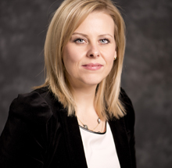
Marianne D’Arpīno (Maryanne D’Arpino), RN, BScN, MScN, CHE, Kanādas pacientu drošības institūta Drošības uzlabošanas un kapacitātes pilnveides ģenerāldirektore
Marianne ir ieguvusi maģistra grādu māszinībā (vadības un izglītības jomā) Jorkas Universitātē, bakalaura grādu māszinībā Raiersonas Universitātē, kā arī vairākus gadus ieņēmusi vadošus amatus lokālā un nacionālā līmenī. Marianne ir strādājusi Ontario Ilgtermiņa aprūpes un Sabiedrības veselības sektorā, tajā skaitā bijusi ārstu un māsu izglītotāja, Sabiedrības aprūpes pieejas centra lietu pārvaldniece, kā arī virsmāsa. Savā pašreizējā amatā, Kanādas pacientu drošības institūta Drošības uzlabošanas un kapacitātes pilnveides ģenerāldirektore, Marianne vada Kanādas mēroga iniciatīvas veselības pakalpojumu sniedzēju izglītošanas jomā (kapacitātes celšana un zināšanu nodošana) un pacientu drošības kvalitātes uzlabošanas un pētniecības jomā. Izmantojot Vienoto nacionālo pacientu drošības darbības plānu, konkrēti, mājas aprūpes drošības darbības plānu, viņa vada un sekmē nozīmīgu sadarbību ar daudzpusīgu Kanādas līmeņa ieinteresēto organizāciju grupu.
Kontaktinformācija:
E-pasts: mdarpino@cpsi-icsp.ca
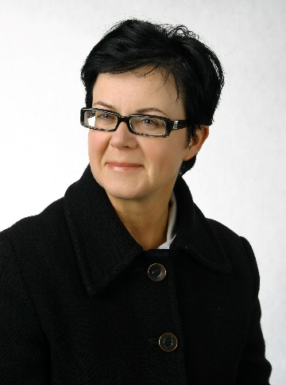
Baša Kutriba (Basia Kutryba), Dr., Galvenais padomnieks Nacionālajā veselības aprūpes kvalitātes novērtēšanas centrā Krakovā, Polijā
Baša šobrīd strādā par galveno padomnieku Nacionālajā veselības aprūpes kvalitātes novērtēšanas centrā Krakovā, Polijā. Pēdējos desmit gadus ir bijusi ES Pacientu drošības un aprūpes kvalitātes ekspertu grupas prezidente. Aktīvi iesaistās asociāciju darbos, esot Eiropas Veselības aprūpes kvalitātes asociācijas biedrs un priekšsēdētāja vietniece Polijas Veselības aprūpes kvalitātes pilnveides asociācijā.
Kontaktinformācija:
E-pasts: kutryba@cmj.org.pl
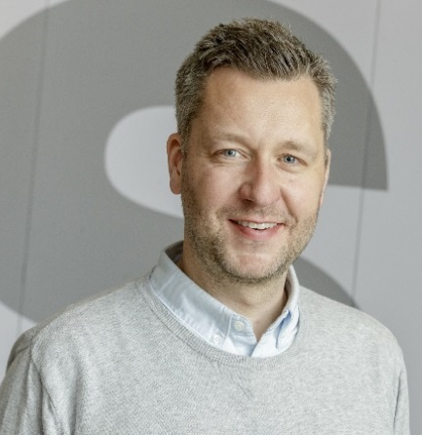
Saimons Faldbeks Peitersens (Simon Faldbæk Peitersen), M.Sc. sabiedrības veselībā, Vecākais eksperts Dānijas pacientu drošības asociācijā.
Saimons ir ieguvis maģistra grādu sabiedrības veselībā Kopenhāgenas Universitātē Dānijā, kuru viņš absolvēja 2009. gadā. Pēc grāda iegūšanas viņš sāka strādāt Dānijas Veselības inspekcijā, kurā nostrādāja piecus gadus, jo 2014. gada martā pievienojās Dānijas Pacientu drošības asociācijas komandai. Dānijas Veselības inspekcijā Saimons strādāja ar nacionāla līmeņa veselības aprūpes/slimnīcu plānošanas jautājumiem, kā arī sadarbojās ar starptautiskiem nodibinājumiem, piemēram, PVO Administratīvo valdi un Pasaules veselības asambleju, kā arī ES Veselības drošības komiteju. Dānijas Pacientu drošības asociācijā Saimons ir bijis Dānijas garīgās veselības pacientu drošības programmas direktors un ES Tīkla pacientu drošībai un veselības aprūpes kvalitātei darba pakas vadītājs (PaSQ kopīgā aktivitāte).
Kontaktinformācija:
E-pasts: Simon.peitersen@patientsikkerhed.dk
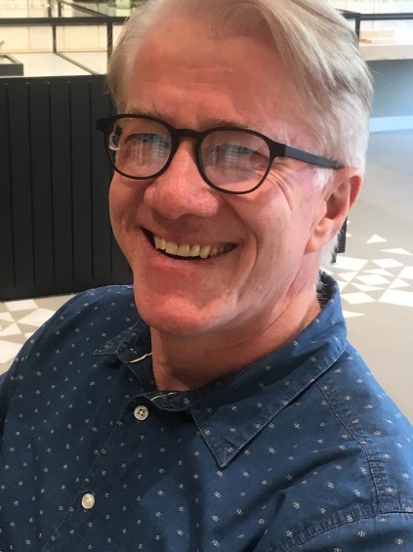
Valters Kuhenbekers (Walter Kuchenbecker), Dr., MBChB, FCOG, PhD, Ginekologs, Isala klīnika, Nīderlande
Pēc medicīnas skolas pabeigšanas Pretorijas Universitātē Dienvidāfrikā viņš strādāja par medicīnas speciālistu un ģimenes ārstu zemu ienākumu lauku apvidū Namībijā, industrializētā apvidū Dienvidāfrikā un Kanādas laukos. Pēc ginekologa kvalifikācijas iegūšanas Pretorijas Universitātē viņš iesaistījās divus gadus ilgā reproduktīvās medicīnas un ķirurģijas programmā Pretorijas Universitātē un Katoļu universitātē Lēvenā, Beļģijā. Kopš 2001. gada viņš strādā par ginekologu un reproduktīvās medicīnas un ķirurģijas speciālistu Nīderlandē. Kopš 2006. gada viņš ir aktīvi iesaistījies Isalas klīnikas (neakadēmiska mācību slimnīca) kvalitātes pārvaldībā.
Kontaktinformācija
E-pasts: w.k.h.kuchenbecker@isala.nl
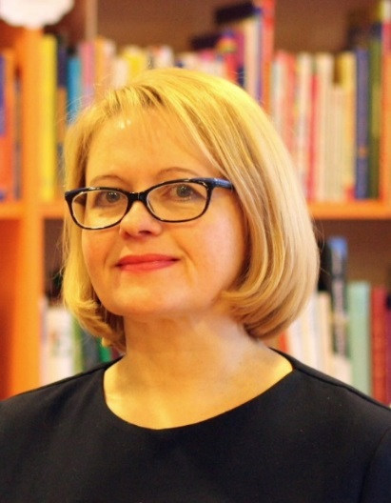
Evija Palčeja, Bērnu klīniskās universitātes slimnīcas Pacientu drošības sistēmas vadītāja; Latvijas slimību profilakses un kontroles centra Pacientu drošības un veselības aprūpes kvalitātes pilnveides nodaļas vecākā eksperte; Latvijas Universitātes lektore un pētniece
Evija Palčeja ir pediatre un kopš 2013.gada pacientu drošības sistēmas vadītāja Bērnu klīniskajā universitātes slimnīcā un Eiropas Slimnīcu un veselības aprūpes federācijas (HOPE) pieredzes apmaiņas programmas koordinatore Latvijā. Izglītība kvalitātes vadībā (mg.sc.TQM), praktiskā pieredze slimnīcā un Eiropas līmenī bija būtiski iedvesmotāji tam, lai Evija Palčeja 2009.gadā uzsāktu lasīt lekcijas un sadarbībā ar Rīgas Stradiņa universitāti realizētu pirmos mācību seminārus pacientu drošībā un klīnisko risku vadībā. Viņa pasniedz pacientu drošības tēmu arī Latvijas Universitātē un Biznesa augstskolā “Turība”. Evija Palčeja ir piedalījusies Eiropas Komisijas Pacientu drošības un aprūpes kvalitātes darba grupas Izglītības un apmācības apakšgrupā rekomendāciju izstrādāšanai apmācībai pacientu drošībā. Praktiskā pieredze Bērnu slimnīcā, veidojot pacientu drošības kultūru un no „0” attīstot ziņošanas mācīšanās sistēmu, šobrīd tiek pielietota nacionālā līmeņa aktivitātēs kvalitātes un pacientu drošības koncepcijas ietvaros.
Kontaktinformācija:
E-pasts: evija.palceja@bkus.lv; evija.palceja@spkc.gov.lv
2.sesija: Invazīvo procedūru drošības standarti: komandas un cilvēkfaktora loma
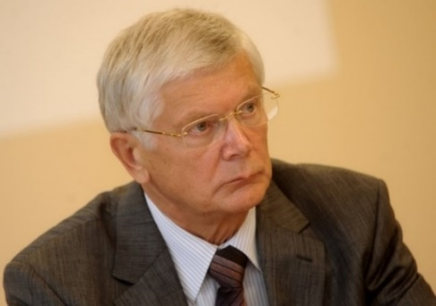
Viesturs Boka, Dr., MD, Prof., Latvijas Universitātes Medicīnas fakultātes Ķirurģijas katedras profesors
Profesors Viesturs Boka pašlaik ir Latvijas Universitātes Medicīnas fakultātes Ķirurģijas katedras profesors. Ieguvis medicīnas doktora grādu un maģistra grādu uzņēmējdarbības vadībā. Ir 120 zinātniskās publikācijas. No 2005. līdz 2015.gadam bijis Rīgas Austrumu klīniskās universitātes slimnīcas valdes priekšsēdētājs, līdz 2017. gadam valdes loceklis. Bijis 6.Saeimas un Rīgas Domes deputāts. Aktīvi darbojies Latvijas Ārstu biedrībā. Pašlaik ir LU MF Zinātniskās padomes loceklis. LU KPM institūta Zinātniskās padomes priekšsēdētājs. LZA eksperts nozarē Medicīna. 2008.gadā ieguvis Triju zvaigžņu ordeņa virsnieka apbalvojumu un 2013.gadā LĀB I pakāpes Goda zīme “Tempus Hominis” apbalvojumu.
Kontaktinformācija:
E-pasts: viesturs.boka@lu.lv
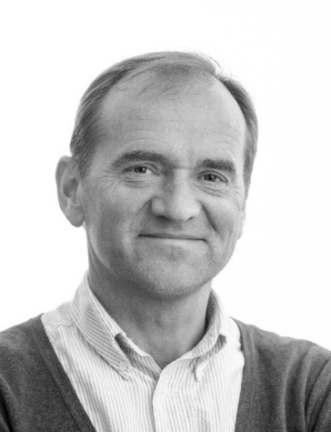
Gutorms Brattebo (Guttorm Brattebø), Prof., MD, Anesteziologs-konsultants Norvēģijas Haukelandes universitātes slimnīcas Anestēzijas un intensīvās terapijas nodaļā, Traumatoloģijas profesors Klīniskās medicīnas fakultātē Bergenas universitātē.
Dr. Gutorms Brattebo ir traumatoloģijas profesors un anestezioloģijas konsultants. Iepriekš viņš 17 gadus strādājis par Bergenas Neatliekamās medicīniskās palīdzības dienesta vadītāju un medicīnisko direktoru. Viņš veicis pētījumus par kvalitātes uzlabošanu (intensīvās terapijas nodaļas sedācijas prakses un traumatoloģijas personāla apmācība). Viņa galvenās intereses saistās ar pacientu drošību (personāla funkcijas un netehniskās zināšanas; veidi, kā drošība tiek radīta, nevis apdraudēta). Viņš ir BEST Foundation (labāka un sistemātiska personāla apmācība) dibinātājs un valdes priekšsēdētājs un jau vairāk nekā 20 gadus veicis neatliekamās medicīniskās palīdzības personāla apmācību lielākajā daļā Norvēģijas slimnīcu, kā arī apmācījis primārās veselības aprūpes sniedzējus vairāk nekā 50 pašvaldībās visā valstī. Viņš ir arī Eiropas Medicīnas speciālistu apvienības Eiropas Anestezioloģijas biedrības loceklis, kā arī norīkots par Eiropas Atdzīvināšanas padomes (EAP) dalībnieku.
Kontaktinformācija:
E-pasts: guttorm.brattebo@kokom.no
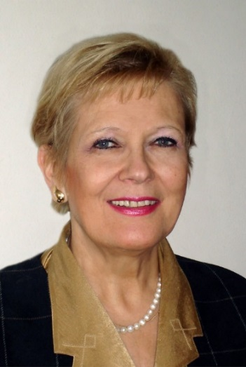
Biruta Mamaja, Dr., MD, Rīgas Austrumu klīniskās universitātes slimnīcas stacionāra "Gaiļezers" anestezioloģijas virsārste, Rīgas Stradiņa universitātes Anestezioloģijas un reanimatoloģijas katedras docētāja, Latvija
Biruta Mamaja ir Rīgas Stradiņu universitātes Anestezioloģijas un Reanimatoloģijas katedras asociētā profesore kopš 2005.gada. Medicīnas doktora zinātnisko grādu ieguvusi 1992.gadā. RAKUS “Gaiļezers” Anestezioloģijas klīnikas virsārste kopš 2013.gada. RAKUS atbildīgā par anestezioloģijas reanimatoloģijas specialitātes rezidentu apmācību kopš 2011.gada. Grāmatas “Anestēzija pediatrijā” autore un 3 grāmatu “Klīniskā anestezioloģija un intensīvā terapija” līdzautore. Ir 190 zinātniskas publikācijas. Latvijas Zinātņu Akadēmijas eksperte nozarē Medicīna. No 1996. līdz 2016.gadam bija Latvijas pārstāve Eiropas Pediatriskās anestezioloģijasasociācijā. Ir aktīva Eiropas Anesteziologu biedre.
Kontaktinformācija:
E-pasts: Biruta.Mamaja@aslimnica.lv
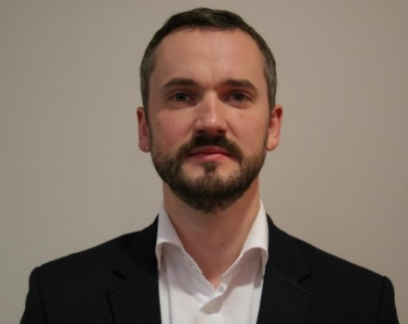
Haralds Plaudis, Assoc.Prof., MD, PhD, Rīgas Austrumu klīniskās universitātes slimnīcas ķirurģijas galvenais speciālists, Rīgas Stradiņa universitātes Ķirurģijas katedras docētājs, Latvija
Assoc.prof. Haralds Plaudis (MD, PhD) pašlaik ir atvijas lielākās slimnīcas, Rīgas Austrumu klīniskās universitātes slimnīcas, ķirurģijas galvenais speciālists. Viņš ir arī Rīgas Stradiņa universitātes asociētais profesors ķirurģijā un Veselības ministrijas galvenais ķirurģijas speciālists. 2014.gadā viņš absolvēja Stokholmas Ekonomikas augstskolu Rīgā un 2017.gadā beidza INSEAD ("Institut Européen d'Administration des Affaires") programmu “Inovācijas medicīnā rītdienai (Innovating Health for Tomorrow). Pašlaik viņš aktīvi darbojas kā hepato-pankreato-biliārās sistēmas un augšējā zarnu trakta ķirurgs.
Kontaktinformācija:
E-pasts: Haralds.plaudis@aslimnica.lv
3.sesija: Multidisciplināra pieeja sepses prevencijai, agrīnai atklāšanai un ārstēšanai
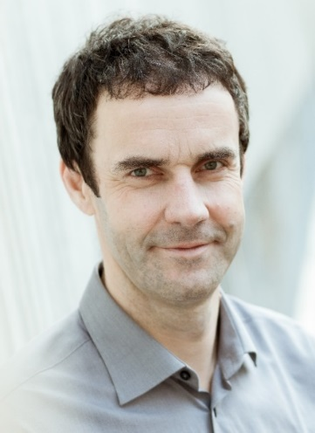
Uga Dumpis, MD, PhD, Latvijas Universitātes infekcijas slimību profesors, Paula Stradiņa klīniskās universitātes slimnīcas Infekcijas slimību un infekcijas kontroles nodaļas vadītājs
Prof. Uga Dumpis (MD, PhD, DTM) ir Latvijas Universitātes Iekšķīgo slimību katedras infekcijas slimību profesors. Viņš ir arī Paula Stradiņa klīniskās universitātes slimnīcas Infekcijas slimību un infekciju kontroles nodaļas vadītājs. Viņš ir arī Veselības ministrijas infekcijas slimību galvenais speciālists, Eiropas medicīnas aģentūras Cilvēku ārstniecības produktu komitejas Zinātnisko konsultantu grupas pastāvīgais biedrs, Eiropas antimikrobiālo līdzekļu uzraudzības pētniecības grupas biedrs. Slimnīcā viņš ir atbildīgs par antimikrobiālo līdzekļu uzraudzības un infekciju kontroles programmām. Viņa pētījumi ir par antimikrobiālo rezistenci, smagu infekciju ārstēšanu intensīvās aprūpes nodaļā un aprūpes kvalitātes jautājumiem.
Kontaktinformācija:
E-pasts: Uga.Dumpis@stradini.lv
Einārs Hovlids (Einar Hovlid), MD, PhD, Projektu koordinators Norvēģijas Veselības aprūpes uzraugošo iestāžu valdē, Asociētais profesors Bergenas universitātē, Norvēģijā
Einārs Hovlids pārrauga Norvēģijas Veselības uzraudzības padomes pētījumu programmu par uzraudzības iedarbību un strādā par asociēto profesoru Bergenas Universitātē. Viņam ir doktora grāds medicīnā par tēmu, kas veltīta veselības aprūpes kvalitātes uzlabošanai. Pēdējās desmitgades laikā viņa pētnieciskā interese veltīta saņemto veselības aprūpes pakalpojumu kvalitātes uzlabošanas veidiem,. Viņa pēdējā projekta ietvaros tika pētīts, kā ārējās pārbaudes ietekmē sepses pacientu saņemto veselības aprūpi neatliekamās medicīniskās palīdzības nodaļās Norvēģijas slimnīcās.
Kontaktinformācija:
E-pasts: fmsfeho@fylkesmannen.no
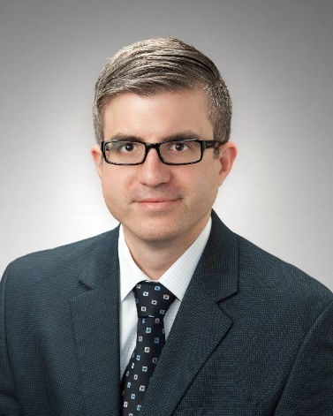
Kristofers Horvāts (Christopher Horvat), Dr., MD, MHA, UPMC Pitsburgas Bērnu slimnīcas Veselības informātikas un klīniskās efektivitātes centra direktors, docents pediatriskajā aprūpē, ASV
Dr.Horvāts ir praktizējošs intensīvās aprūpes pediatrs Pitsburgas Universitātes Medicīnas centra Bērnu slimnīcā Pitsburgā, kur viņš arī pabeidza savu ārsta apmācību intensīvās aprūpes nozarē pediatrijā, kā arī Nacionālā veselības institūta finansētu pēcdoktorantūras pētījumu un papildus klīnisko apmācību neirokritiskajā aprūpē; viņš saņēmis arī maģistra grādu veselības administrācijā Pitsburgas Universitātes Sabiedrības veselības skolā. Pētījumos viņš izmanto mūsdienu veselības sistēmas piedāvātās iespējas, tostarp elektroniskos datus un liekos bioloģiskos paraugus, lai mērītu klīnisko sniegumu, izzinātu slimības jaunā gaismā un uzlabotu ārstēšanas rezultātus pacientiem.
Kontaktinformācija:
E-pasts: Christopher.horvat@chp.edu

4.sesija: Labās prakses piemēri pacientu drošības un kvalitātes nodrošināšanai slimnīcās
Reinis Balmaks, Dr., MD, Rīgas Stradiņa universitātes Klīnisko prasmju un medicīnas tehnoloģiju katedras docents; Konsultants Bērnu klīniskās universitātes slimnīcas Pediatrijas intensīvās terapijas nodaļā
Dr. Reinis Balmaks strādā Bērnu klīniskās universitātes slimnīcas Intensīvās terapijas nodaļā un māca medicīnas studentus Rīgas Stradiņa universitātē. Dr. Balmaks ieguva ārsta grādu Rīgas Stradiņa universitātē 2007. gadā. Pēc medicīnas studijām viņš izgāja pediatrijas rezidentūru Bērnu slimnīcā Rīgā, bet vēlāk stažējās bērnu intensīvajā terapijā Sentluisas Bērnu slimnīcā, ASV, un Greitormondstrītas Bērnu slimnīcā, Lielbritānijā. 2014. gadā Dr. Balmaks Rīgas Stradiņa universitātē ieguva medicīnas doktora zinātnisko grādu. Šobrīd viņa pētnieciskās intereses ir saistītas ar bērnu intensīvās terapijas epidemioloģiju un iznākumu analīzi, kā arī ar tehnoloģijām, kas uzlabo medicīnas izglītību. Dr. Balmaks pēta gan efektīvākus veidus kā uzlabot mācību pieredzi simulāciju laikā, gan izmanto simulācijas kā vidi klīniskiem pētījumiem.
Kontaktinformācija:
E-pasts: reinis.balmaks@rsu.lv

